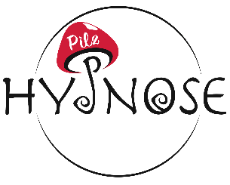

Hypnose Pilz
Dein Bewusstsein ist klug, aber dein Unterbewusstsein ist tausendmal klüger. Milton H. Erickson
Thomas Pilz BEd.
Dipl. Hypnotiseur

Tel. | 0676/6781226
E-Mail | Thomas.Pilz@hypnose-pilz.at
Internet | www.hypnose-pilz.at

Internet | www.hypnose-pilz.at

Was ist Hypnose?
Hypnose ist zwar das griechische Wort für Schlaf, mit Schlaf hat die Hypnose jedoch nichts zu tun. Sie können sich nach einer Sitzung an alle Worte erinnern. Sie nehmen meine Stimme und auch die Umwelt-geräusche wahr.
Ihre Aufmerksamkeit wird nach innen gerichtet. Die Wahrnehmung nach außen geht in einen Trance-Zustand über, dies ist mit dem Abgleiten vergleichbar während der Meditation oder beim Musik hören. Der körperliche Zustand wird sodann als Tiefenent-spannung empfunden, wobei manchmal lebhafte innere Bilder oder Gefühle zugänglich werden, die als wesentlich intensiver und "realer" als im Wachzustand wahrgenommen werden.
Der Erfolg der Hypnose besteht darin, dass durch entsprechende Formeln (=Suggestionen) ihr Unterbe-wusstsein im positiven Sinn neue Impulse erhält, die es dann später umsetzt. Somit kann man direkt auf das Verhaltensmuster Einfluss nehmen, verborgene Fähigkeiten und unbewusstes Potential nutzen.
Das Vertrauensverhältnis zwischen Hypnotiseur und Klient ist ein elementarer Bestandteil für das Gelingen der Hypnose. Daher biete ich ihnen die Möglichkeit, mich in einem kostenlosen Vorgespräch kennenzu-lernen.

Kinder- und Jugendhypnose
Kinder und Jugendliche sind heute mehr denn je Stresssituationen ausgesetzt. So sind viele Kinder überfordert, überreizt oder resigniert und zeigen dadurch oft auffälliges Verhalten.
Anwendungsgebiete:
- Schlafprobleme
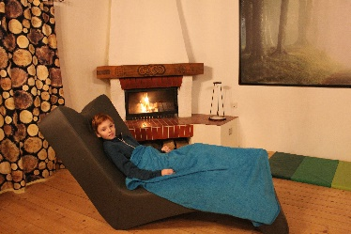
- Bettnässen
- Lernprobleme
- Nägel beißen
- Daumenlutschen
- Essstörungen
- Schlafwandeln
- Training sozialer Fähigkeiten

Sporthypnose
Sporthypnose findet vor allem im Leistungssport immer mehr Verbreitung. Viele nutzen die Sporthypnose, um genau zum Zeitpunkt des Wettkampfes konzentriert und entspannt zugleich zu sein. Mit Hypnocoaching ist es möglich, die eigene Spitzenleistung wie auf Knopfdruck zu aktivieren - Sporthypnose maximiert also die Leistungsfähigkeit.
Sporthypnose hilft auch bei der Motivations-steigerung. Wenn Sie wieder regelmäßig trainieren möchten, bisher aber den inneren Schweinehund nicht besiegen konnten, dann ist Sporthypnose eine Möglichkeit, dies zu erreichen.

Idealgewicht
Es gibt ja unzählige Diäten, alle funktionieren und trotzdem scheitern die meisten Menschen über die Zeit. Diäten bedeuten ganz häufig Verzicht und Leiden. Nur was ist das Ergebnis? Der Jo-Jo Effekt? Kann das der richtige Weg sein? Pauschal betrachtet sind alle diese Diäten gescheitert, da sie das wichtigste Element - der wichtigste Gegenspieler – außer Acht lassen, die Gefühle, das Unterbewusstsein! Leider ist abnehmen nicht reine Physik. Da haben viele gescheite Köpfe verschiedenste schnelle Wege gefunden Kilos zu verlieren, schnell abzunehmen! Nur bei den meisten Menschen funktioniert dies nur kurzfristig. Eine langfristige Umstellung kann durch Hypnose erreicht werden.

Rückführung
Die Hypnose ist eine wirksame Methode, in ein früheres Leben zu schauen und es zu besuchen. Die Reinkarnationshypnose bietet die Möglichkeit, Probleme oder ungelöste Konflikte, die in vergangenen Leben liegen, zu verarbeiten, aufzulösen oder mit anderen Augen zu sehen. Meine Klienten kommen zur Reinkarnation, weil sie in der Vergangenheit nach einem problematischen Ereignis suchen möchten, welches ihr heutiges Leben negativ beeinflusst. Natürlich habe ich aber auch Kunden, die nur aus Neugierde eine Reinkarnationssitzung besuchen. Sie wollen erfahren, wer sie in einem früheren Leben waren oder wo sie gelebt haben. Eine Reinkarnationssitzung unterscheidet sich von einer regulären Hypnosesitzung.

Das Vertrauensverhältnis zwischen Hypnotiseur und Kunde ist ein elementarer Bestandteil für ein Gelingen der Reinkarnationshypnose. Daher biete ich ihnen die Möglichkeit, in einem ausführlichen und kostenlosen Vorgespräch, mich kennenzulernen. Bei diesem Vorgespräch werde ich auch bereits einen ersten Trance-Test mit ihnen durchführen. Am Ende der Sitzung entscheiden wir gemeinsam, ob eine Reinkarnationshypnose für Sie in Frage kommt.

Nichtraucher
Wollen sie mit dem Rauchen aufhören? Wollen sie endlich wieder frei durchatmen? Endlich wieder besser riechen und schmecken? Möchten Sie Ihr Geld, das sie bisher für Zigaretten ausgegeben haben, lieber sparen oder sinnvoller ausgeben? Planen sie etwas zur Förderung Ihrer Gesundheit?
Zögern sie nicht länger und machen sie noch heute einen Termin mit mir. Ich unterstütze sie gerne dabei, Ihren Wunsch Wirklichkeit werden zu lassen!
Weitere interessante Themen sind:
- Selbstwertsteigerung
- Träume imaginieren
- Selbsthypnose
- Blockaden lösen
- Motivation steigern
- Stressbewältigung
- Regression
- Entspannung
- Leistungssteigerung

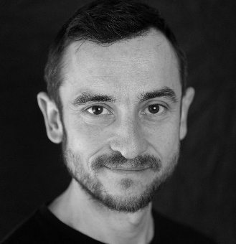
Über mich
Mein Name ist Thomas Pilz und ich bin Hypnosetrainer. Ich unterstütze Menschen bei der Verwirklichung von Zielen durch die Kontakt-aufnahme mit ihrem Unter-bewussten.
Ich selbst bin seit langem Klarträumer und habe durch Selbsthypnose meine Ziele verwirklicht (40 kg weniger, endlich Nicht-raucher, Lust am Sport…)!
Durch meine Ausbildung zum diplomierten Hypnose-trainer bin ich in der Lage, ihnen zu helfen, ihre Ziele zu verwirklichen. Ich unterstütze sie, die gewünschten Veränderungen herbeizuführen, die sie bislang über den bewussten Verstand nicht erreichen konnten.
Mein spezielles Augenmerk liegt im Bereich Ideal-gewicht, Leistungssteigerung in sportlichen Bereichen und in der Kinderhypnose.
Außerdem interessiere ich mich besonders für Reinkarnationscoaching und würde mit ihnen gerne in ein früheres Leben eintauchen. Ich bin geprüftes Mitglied der Österreichischen Gesellschaft für Freie Hypnose.

